
No.００２
（日本語）

身体発育計測マニュアル

１．身体計測の意味
生体計測は発育状況の調査に用いられ、児童生徒の身体の健全な発育、健康状態、疾病の有無や栄養状態の把握などで利用されている。また、人間工学的にも利用され、机、いすの適合状況の判定などが代表例である。

２．個人の発育の特徴
人の顔が一人ひとり異なるように、身体の大きさや発育のペース、発育のタイミングは子どもそれぞれで異なっている。しかし、そのような個人差がある者の、一般的な発育のパターンは決まっており、それから著しく異なることは少ない。著しく異なる場合には、何らかの疾病が隠れていたり、栄養状態が不良であったり、家庭での生活に問題があったりする場合がある。これらの問題を明らかにするために、体の大きさを定期的に計測し、発育の一般的なパターンに照らして、順調に発育が行われているかを確認することは非常に重要である。
しかし、残念ながら、ミャンマーでは現在、その一般的なパターンが明らかとなっていない。そこで、一般的なパターンを明らかにするためにも発育調査が必要である。

３．都市と農村の差、時代差、地域差、民族差
個人の発育はそれぞれの生活環境が影響を及ぼす様に、集団の発育現象はその地域や時代、民族などの違いを受けて発生してきている。
日本では第2次世界大戦後の高度経済成長期に、身長が急激に大きくなった。たとえば、1960年には成人男子の身長は163cmであったが、1980年にはおよそ170cmとなり、現在も少しずつ伸びている。体の大きさだけではなく、発育急増期は早くなる傾向であった。我々の研究により、タイ王国でも、体がおおきくなる現象は1980年から2000年の間に起こっており、都市部ではこの20年間に約6cm大きくなっている。
都市と農村を比べると、都市部のほうが身体の大きい傾向があることがある。これは生活環境が原因となっていると考えられる。日本では都市と農村の生活の違いはほとんど見られないが、タイ国では農村は未だに非常に貧しい状態が続いている。
民族によって身体の大きさが異なっている。これは、遺伝や生活習慣が原因となっている。民族によって体の大きさが異なる場合には、ビルマ族で作成した身体発育の標準値は他の民族には必ずしも適切とはいえない。たとえば、仮にモン族の体の大きさがビルマ族に比べて少し小さい場合、ビルマ族を基準にしてモン族の体の大きさを評価した時は、順調に体が大きくなっていても、発育不良と判断されてしまう可能性もある。
以上のような不都合を解決するために、ミャンマー全土で、都市部と農村部、また民族ごとに測定を実施することが重要である。

４．ワークショップ参加者の役割
今回のワークショップでは、参加者の先生方に身体の計測のスペシャリストになって頂き、学校で指導的役割をお願いしたい。また、将来、本プロジェクトがより拡大し、また児童生徒の発育評価が全国に展開した場合、先生方のタウンシップにとどまらずより広い地域での指導的な役割を果たす可能性もある。

５．身体計測の実施者について
身体計測を行うときには、大きさを測る人と記録をとる人の2名のチームで実施する。測定項目は、骨の長さ、筋肉などの付き方、脂肪の付き方の３つに分類できる。従って、3チーム合計6名が標準的な測定者である。しかし、学校の規模を考慮して、学校の規模が大きいとチームをたくさん準備してもよいし、学校の規模が小さいともう少し少ない人数でもよい。

６．測定者と記録者の役割、測定の流れ
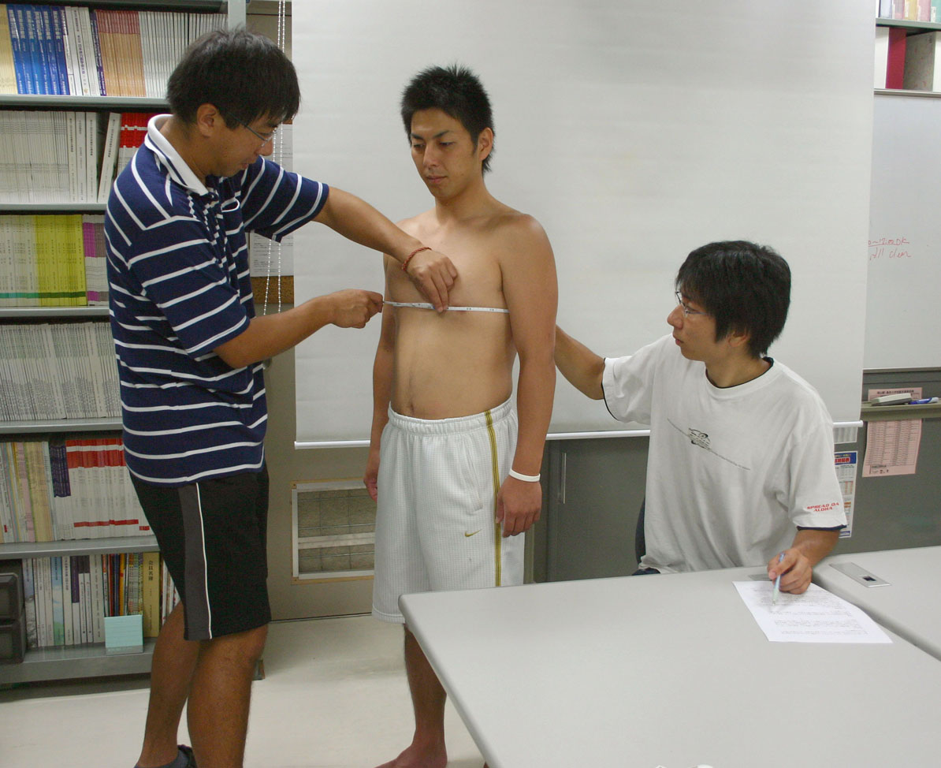
測定者は、計測項目の詳細に従い計測を行い、記録者に口頭で測定値を伝達する。
図1 計測風景
記録者は、測定者の補助を行いながら、測定者が伝えた測定値を再び口頭で復唱し記録用紙に記録する。
測定者は、記録者が復唱した測定値を確認し、誤りがあれば訂正する。

７．身体計測の対象者
対象者は、5歳から18歳の児童生徒である。学校で対象者を選抜してはならない。児童生徒を全員計測しない場合には、クラス単位で測定する。それぞれの児童生徒は、タウンシップ、学校名、学年、性別、年齢、民族、生年月日を明記した記録用紙を持ち、対象となる測定項目を全て計測する。また、生育環境調査がある場合にはその指示に従って回答し、身体計測の記録用紙と生育環境の調査用紙を一緒にして提出する。

８．測定の時期
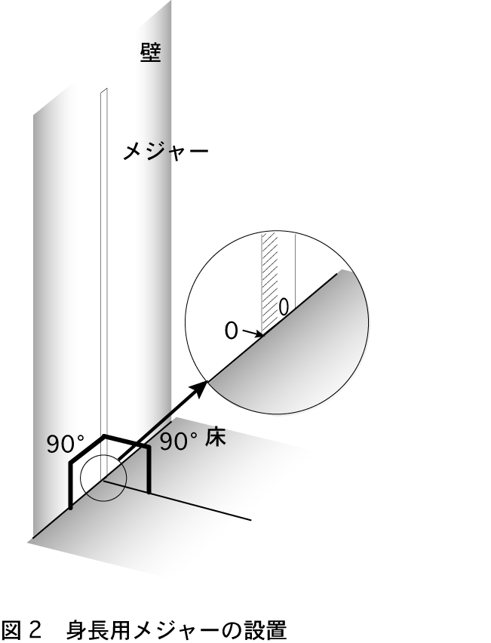
測定は2006年（毎年）11月に実施する。身体計測は午前中に実施する。なお、資料の回収は2006年12月に予定している。

９．計測項目と方法

身長
身長用メジャーの設置
床面がコンクリートなどで舗装もしくは木の床であり、水平であり、壁面は2ｍ以上の垂直の壁に身長用メジャーを貼る。メジャーを垂直にかつ、床面に０の位置をあわせて身長用メジャーを貼る（図２）。また、頭にあてる木材、もしくはプラスチックで頭にあわせる部分が20cm程度、メジャーにあわせる部分が20〜15cm程度の四角形、または直角三角形の当て木を準備する（図３）。

計測方法
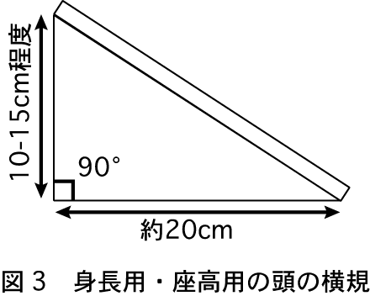
裸足の被測定者の両踵を密接させ、足は約60度開く。背、臀部および踵を身長計の垂直壁を背にして自然の姿勢で直立させ、両上肢を体側にたれ、頭部を耳眼水平（図4）に保たせて、頭に当て木をあて測定する（図5）。目盛をmmまで読んで記録する。耳眼水平は左右の耳珠点と左の眼窩点を結んだ平面を水平に保つことである。

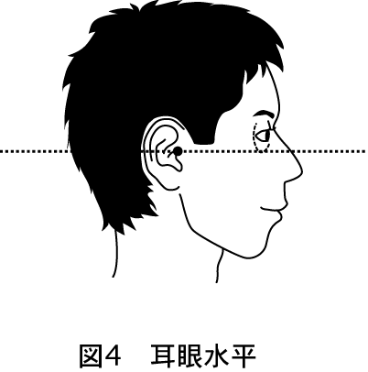
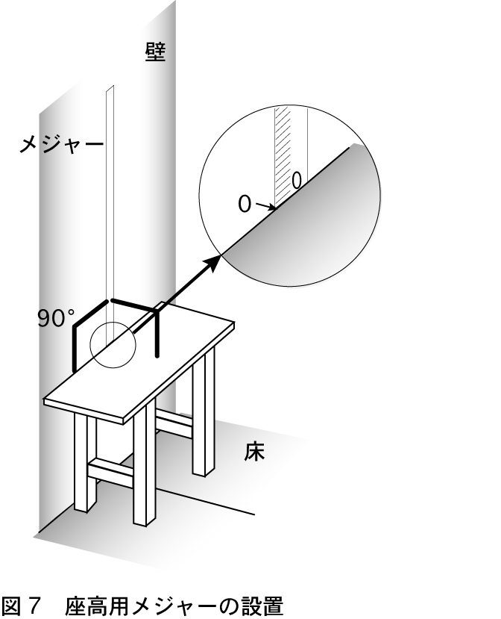
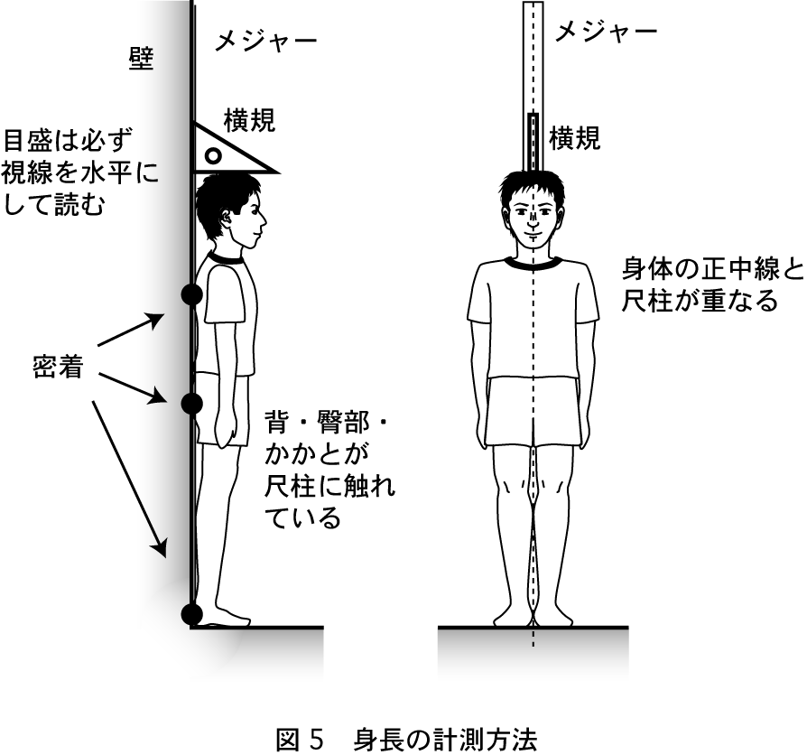
座高
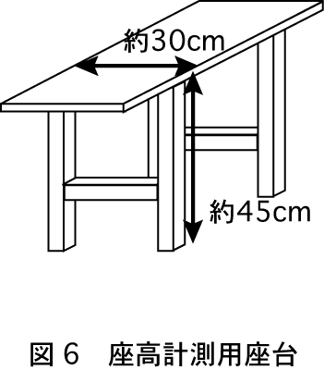
座高用メジャーの設置
図6のような机もしくはいすの台を準備する。身長と同様に、壁にメジャーを貼るが、台の上面に０の位置をあわせて身長用メジャーを貼る（図7）。また、頭にあてる木材、もしくはプラスチックで頭にあわせる部分が20cm程度、メジャーにあわせる部分が20〜15cm程度の四角形、または直角三角形の当て木を準備する。

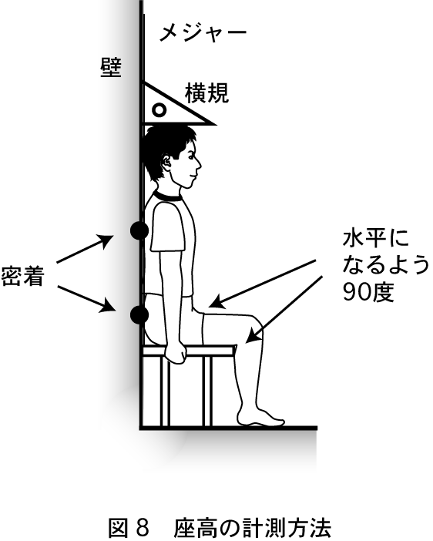
計測方法
台に座り、壁に臀部（おしり）がつくまで深く腰掛ける。座面が短く、おしりが前にずれる場合には、足を置く台を準備して、大腿骨が水平になるように座る。上半身は、自然の姿勢で背中をのばし、両上肢を体側にたれ、頭部を耳眼水平に保たせて、頭に当て木をあて測定する（図8）。目盛をmmまで読んで記録する。

体重
体重計で同時測定する。体重は裸体で測定するのが望ましいが、衣服を着たまま測定した場合は、あらかじめ衣服の重さを見当して、体重計の目盛の位置をずらして測定する。

皮下脂肪厚
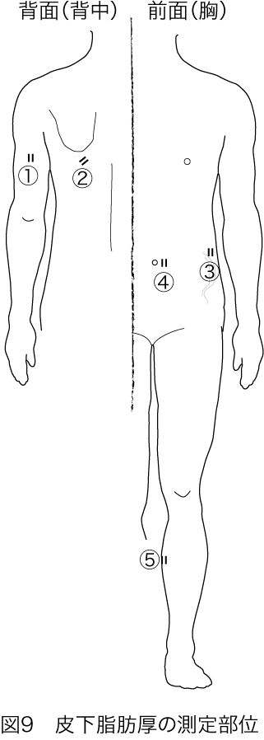
皮下脂肪厚計の使い方
計測点（図9）を正確に測ることが重要である。わかりにくい場合にはマーカーなどで事前に印をつけて計測してもよい。
測定部位の横側1〜2cmぐらいのところを、左手の親指と人差し指とで皮膚を皮下脂肪とともにつまみあげ、両指の距離は皮下脂肪を下層の筋肉から完全につまみあげることができるよう十分に離す。計測点に皮下脂肪厚計を垂直に当て、皮下脂肪をつまんだ左手をそのままに、計測する。皮下脂肪厚計を握り、矢印をあわせて、その時の目盛を読み取る。測定単位は1mmとする（図10）。また、衣服等の上から測らなければならないときは、一度服の上から測定し、その後服の厚さのみを測り、引き算をして正しい値を記録する（図11）。
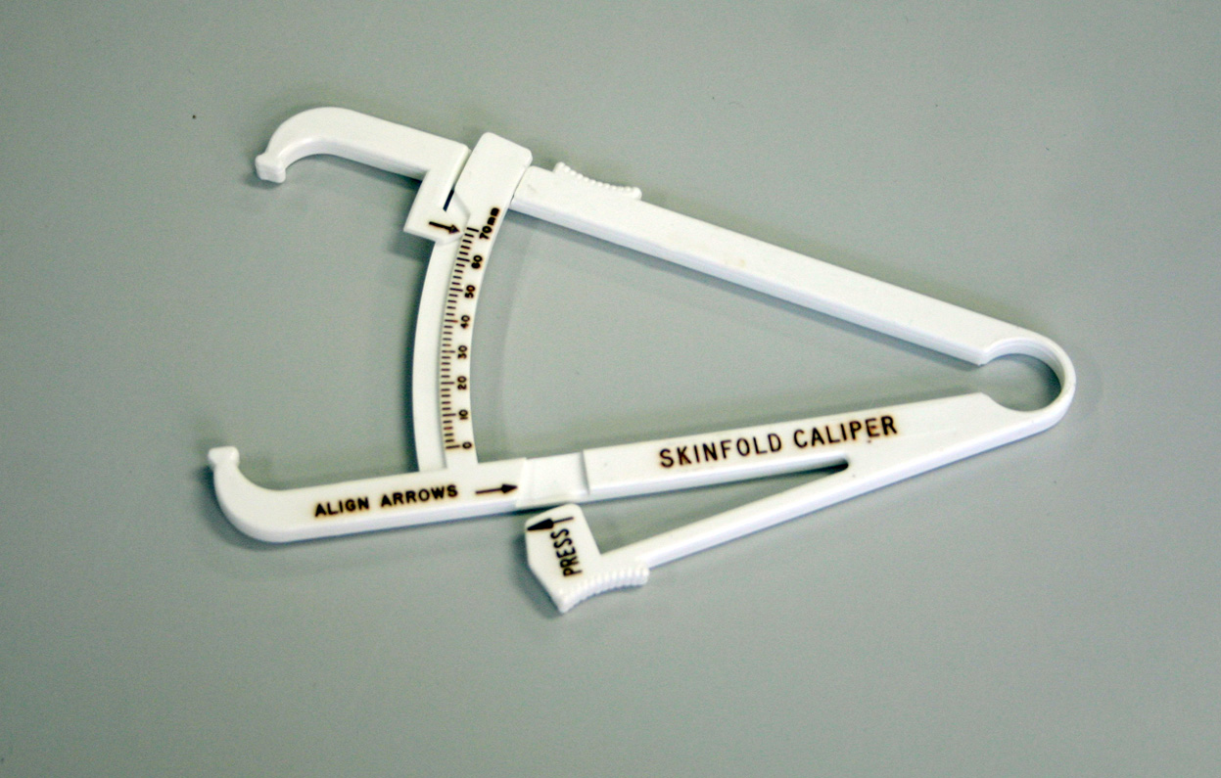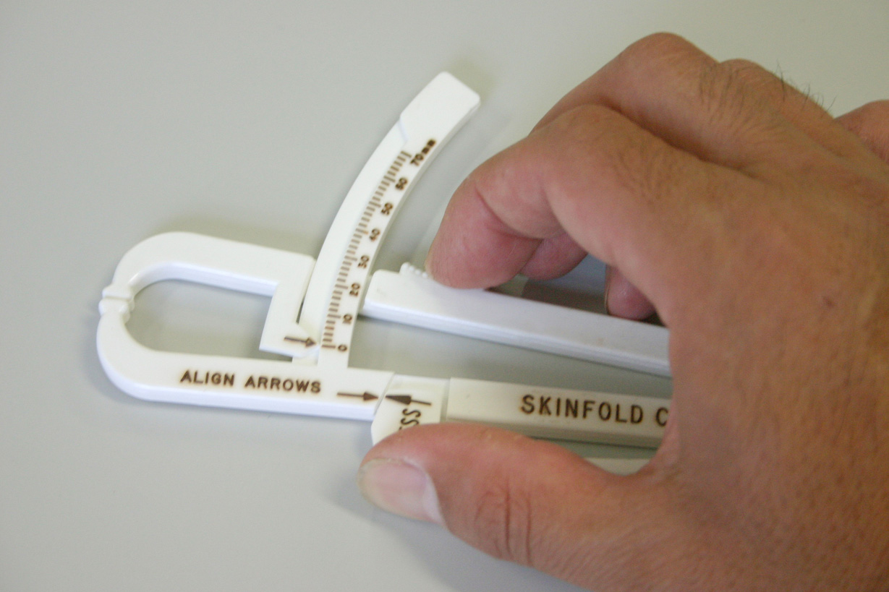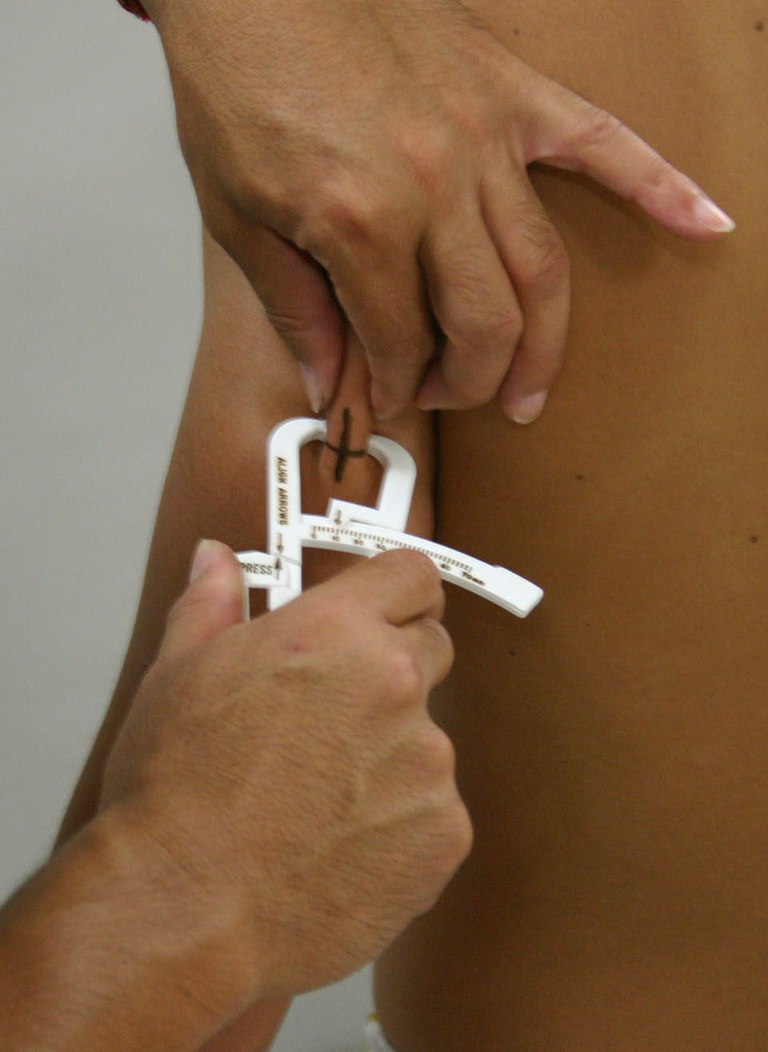
図10 皮下脂肪厚計の使い方
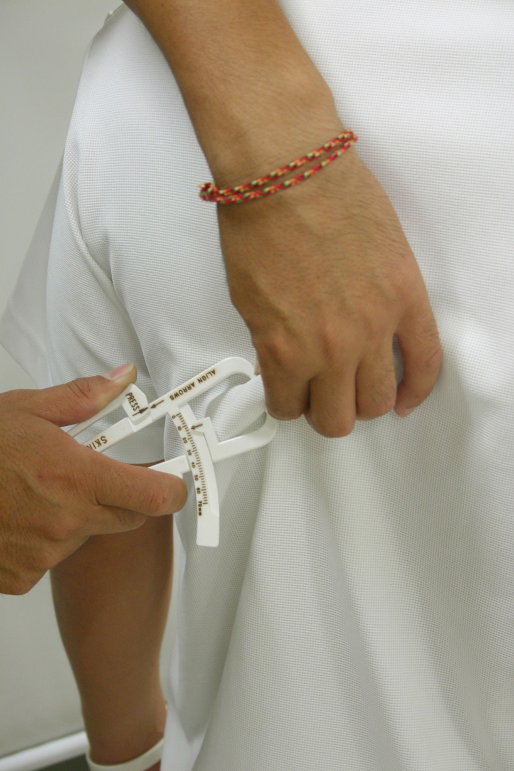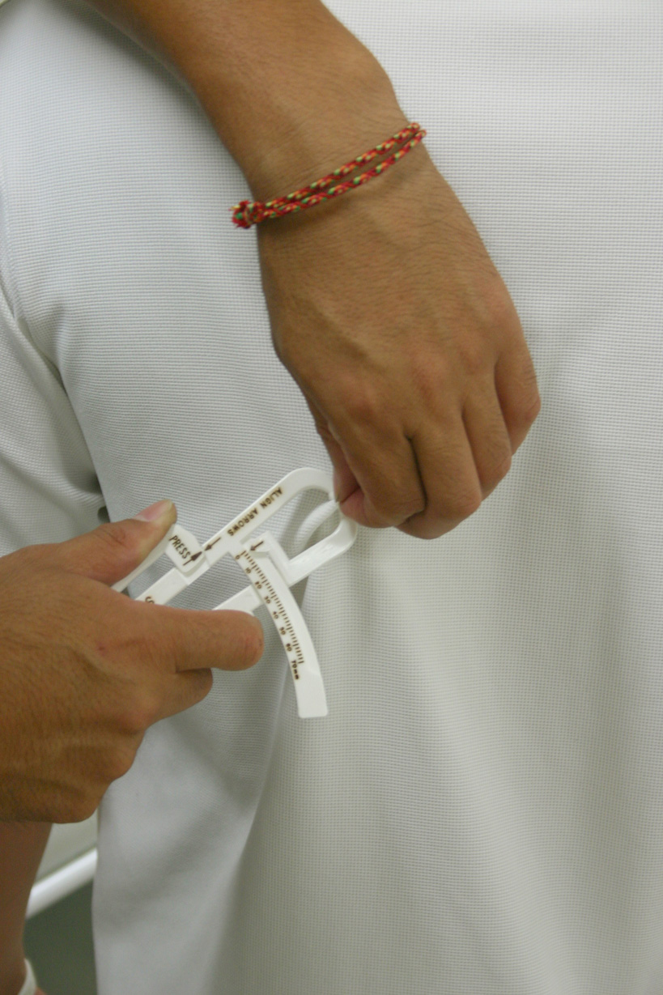
服と一緒に測って、次に服の厚さだけを測る
図11 衣服の上から測る場合

計測部位
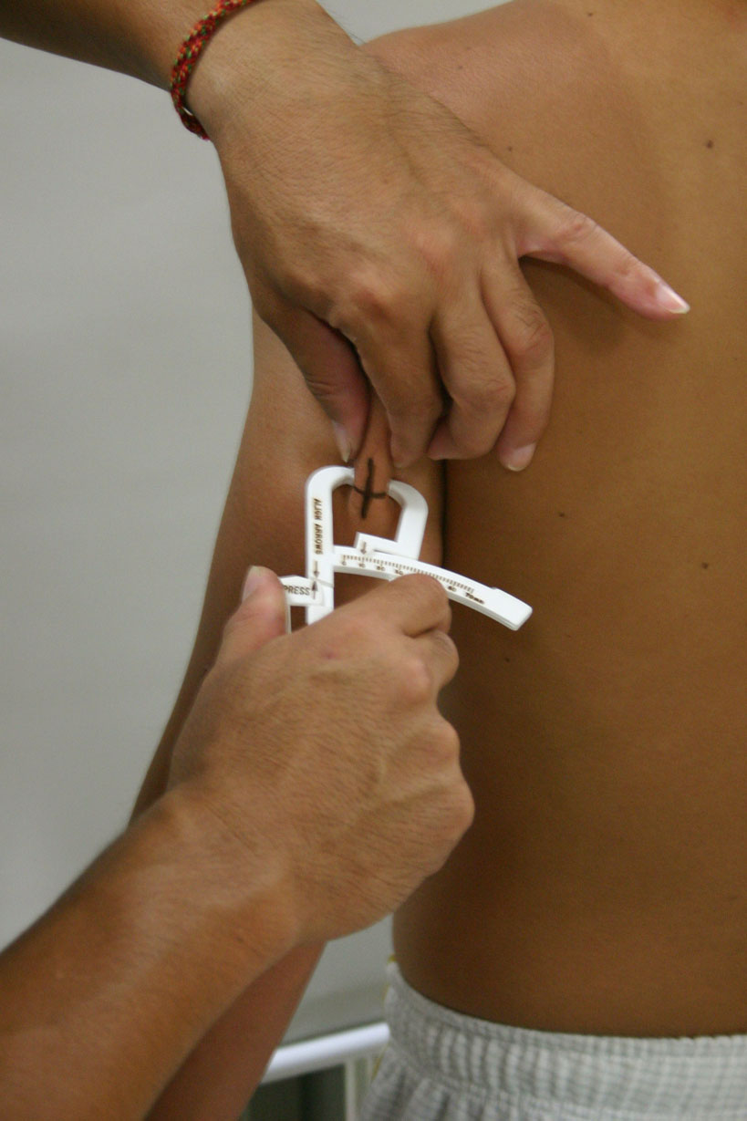
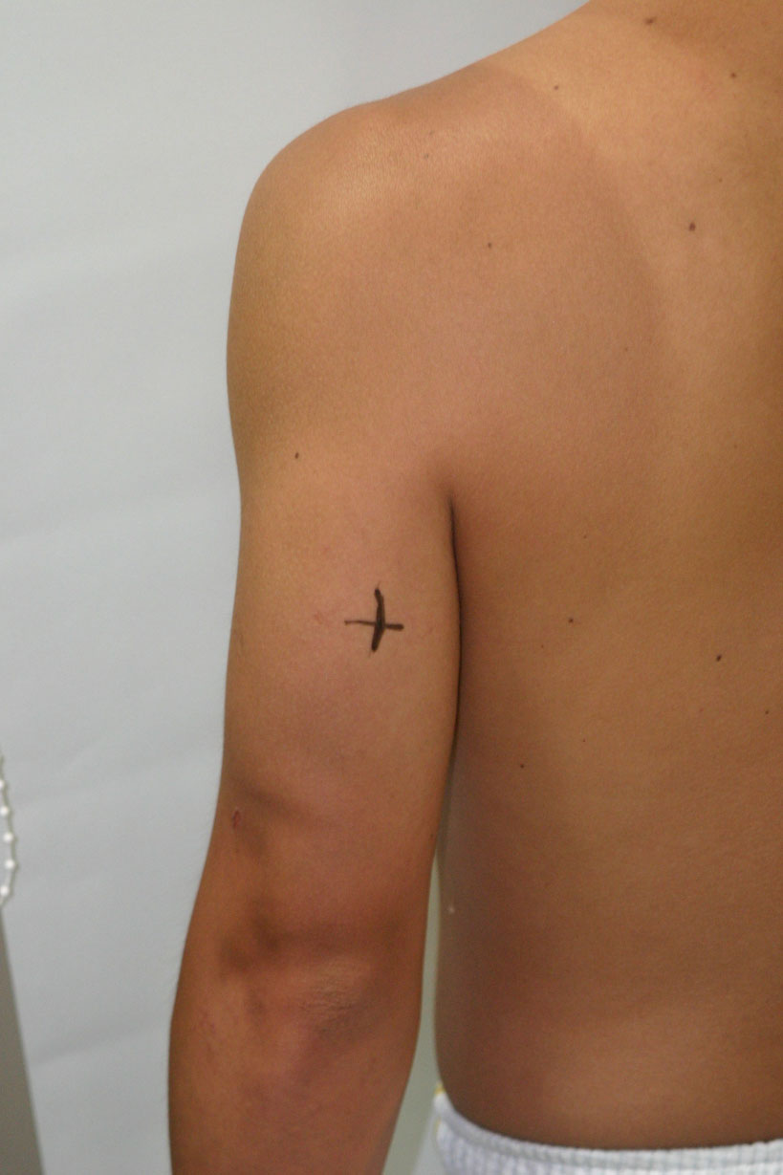
図12 上腕背部皮下脂肪厚の測定
上腕背部：肩と腕の力をぬき両腕を自然に下げさせ、被検者の後方から右上腕前面の肩峰突起と肘頭との中間を縦方向で測定する（図12）。

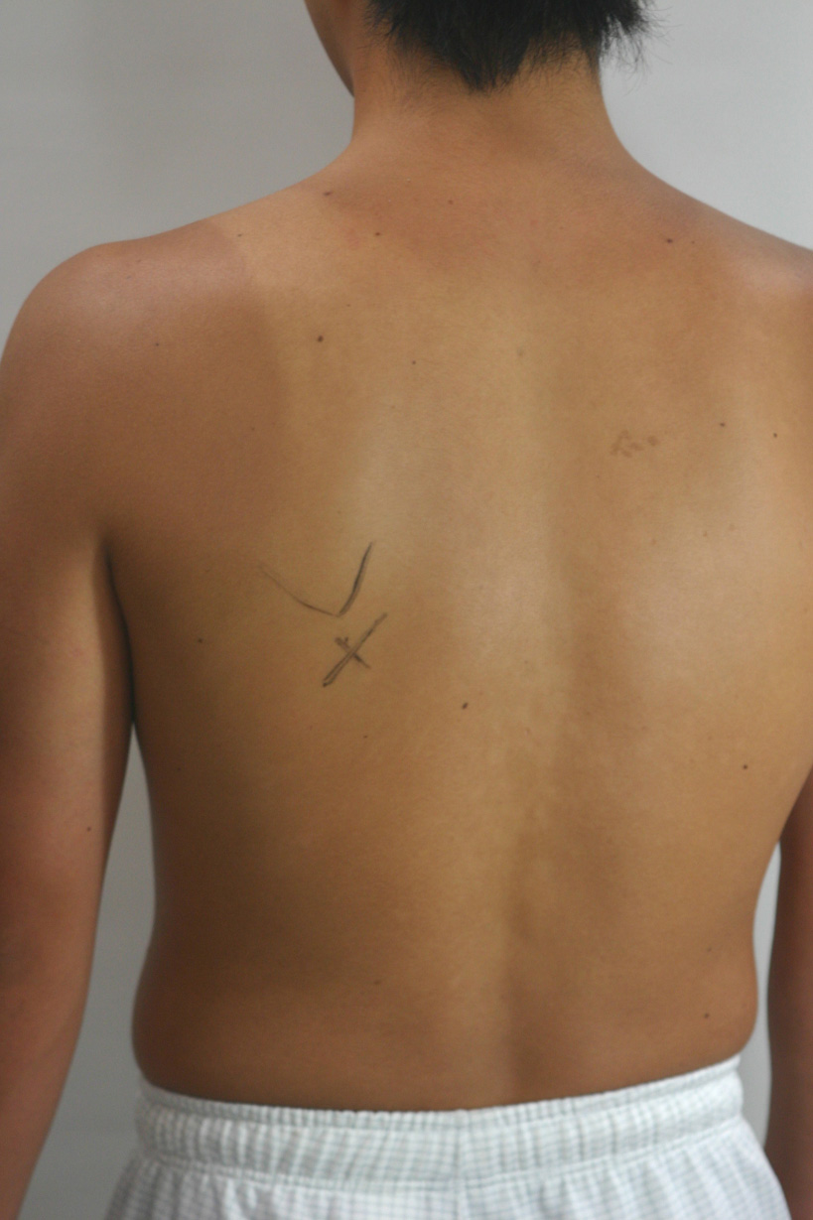
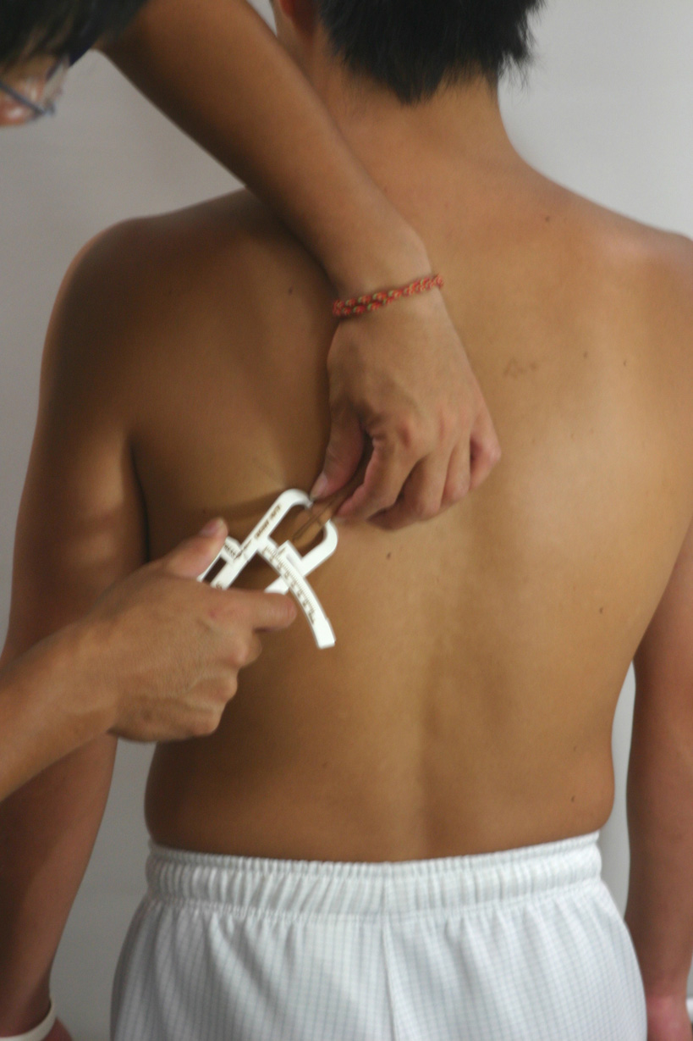
肩甲骨下部：肩と腕の力をぬき両腕を自然に下げ、被検者の後方から右肩甲骨下端の真下1〜2cmの部位を測定する。つまむ部位は自然の走行線（脊柱に対し下方約45゜の方向）に沿って、測定点の上方約1cmのところとする（図13）。
図13 肩甲骨下部の皮下脂肪厚の測定

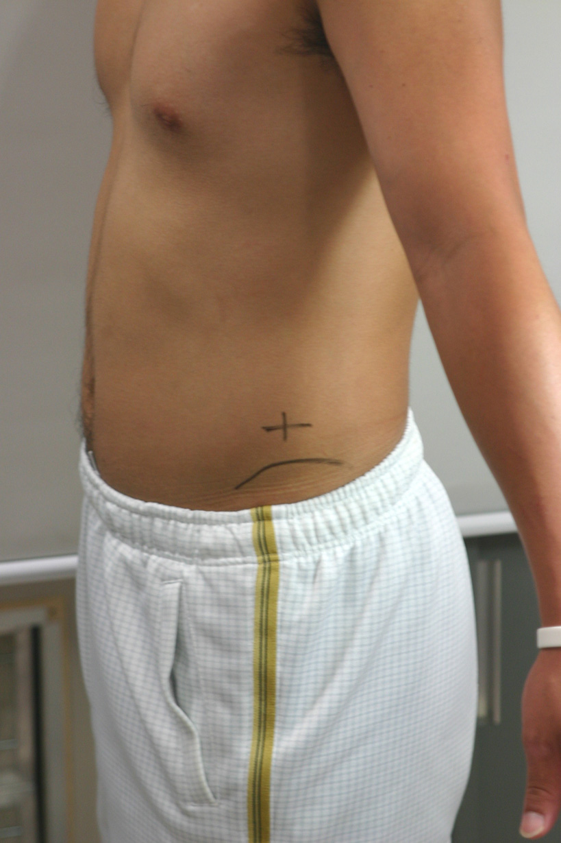
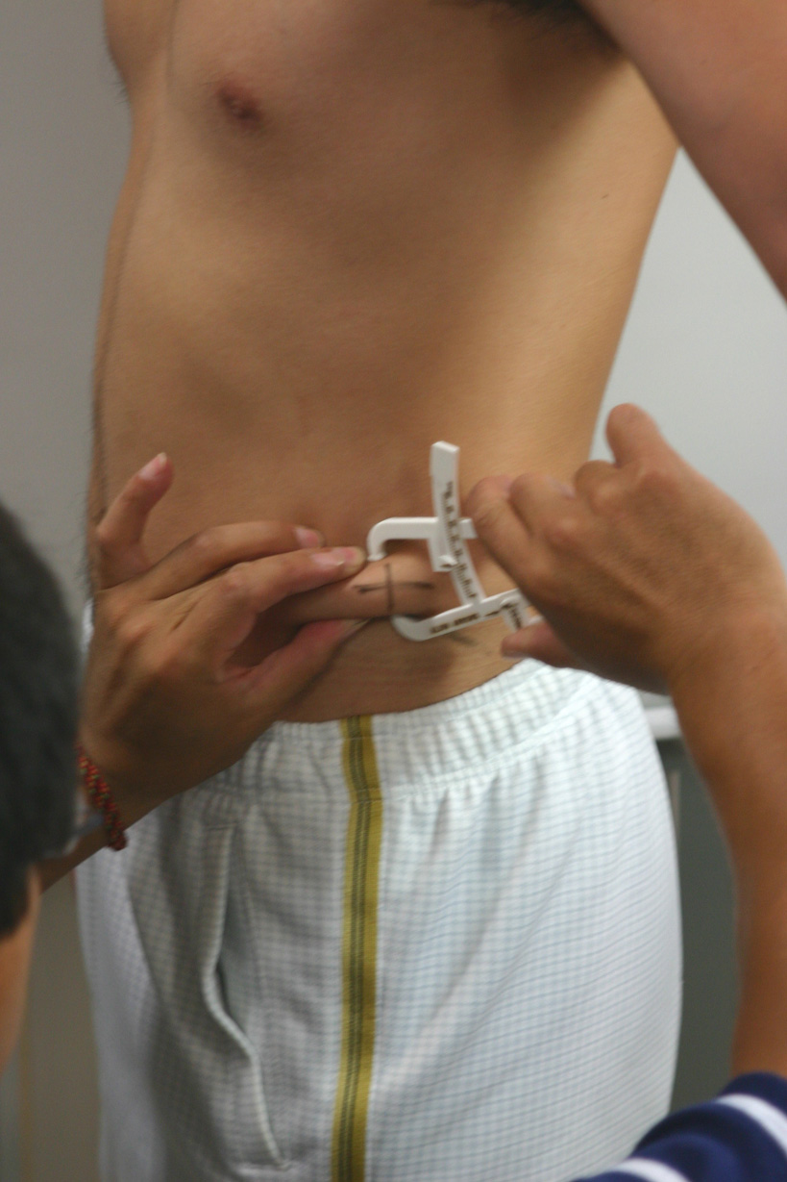
腸骨上部：腸稜点（骨盤のもっとも外側に突出した部位）の直上数センチの部分を測定する。つまむ部位は自然の走行線（10〜20度後方にあがる）にそって測定部位の1cm前方をつまむ（図14）。
図14 側腹部の皮下脂肪厚の測定

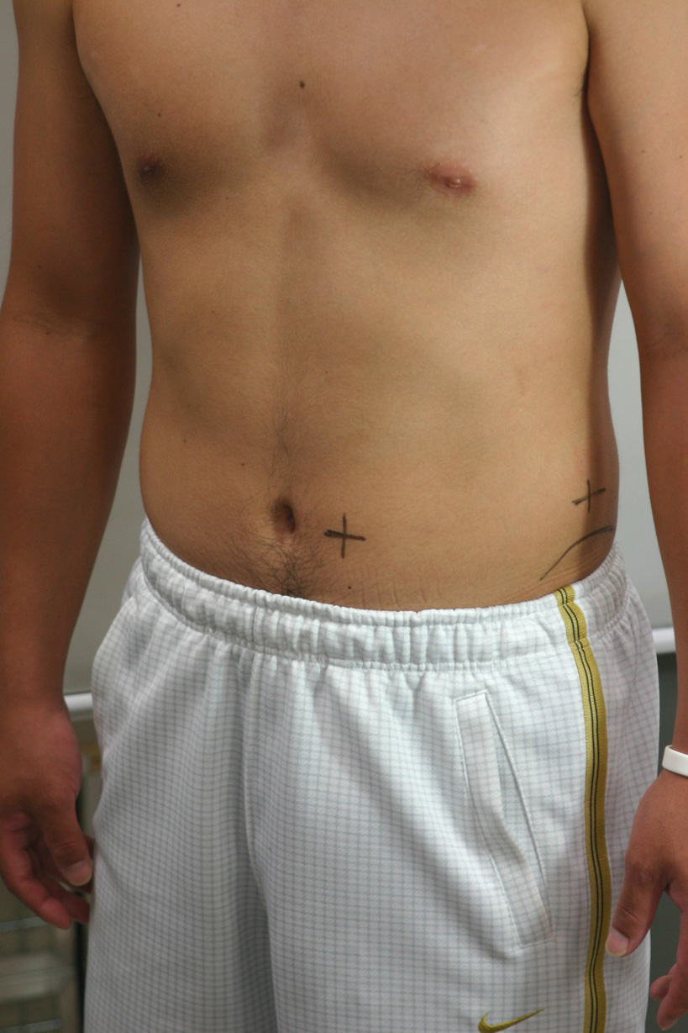
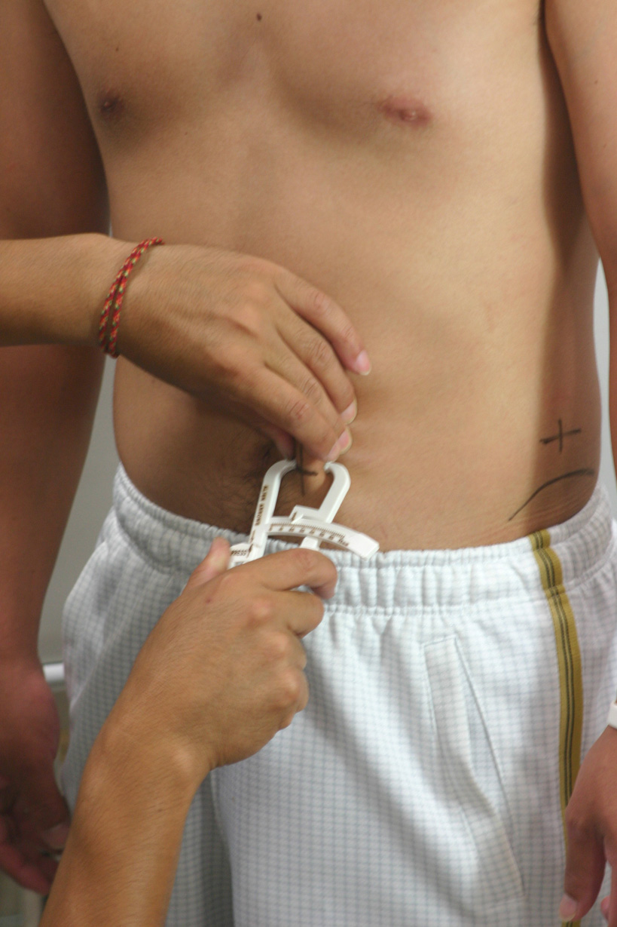
図15 腹部の皮下脂肪厚の測定
腹部：臍の右横約2〜3cmのところを縦方向につまみ測定する。計測点の１cm上方をつまむ。測定部位が臍にかからないように注意する（図15）。

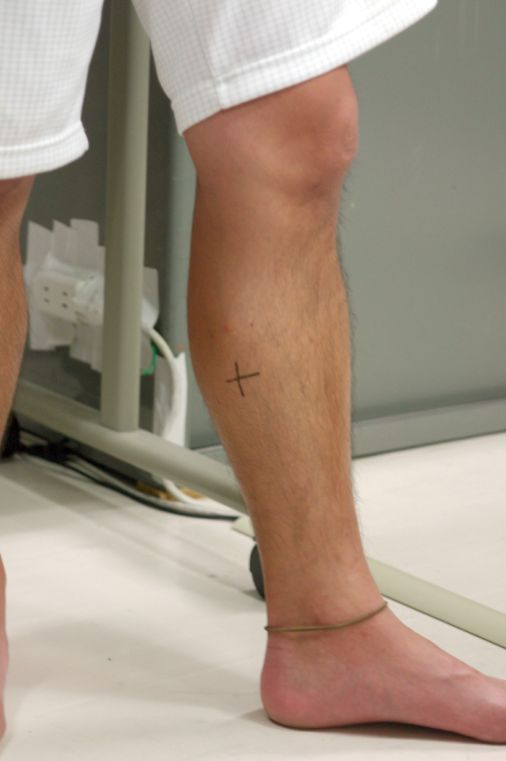
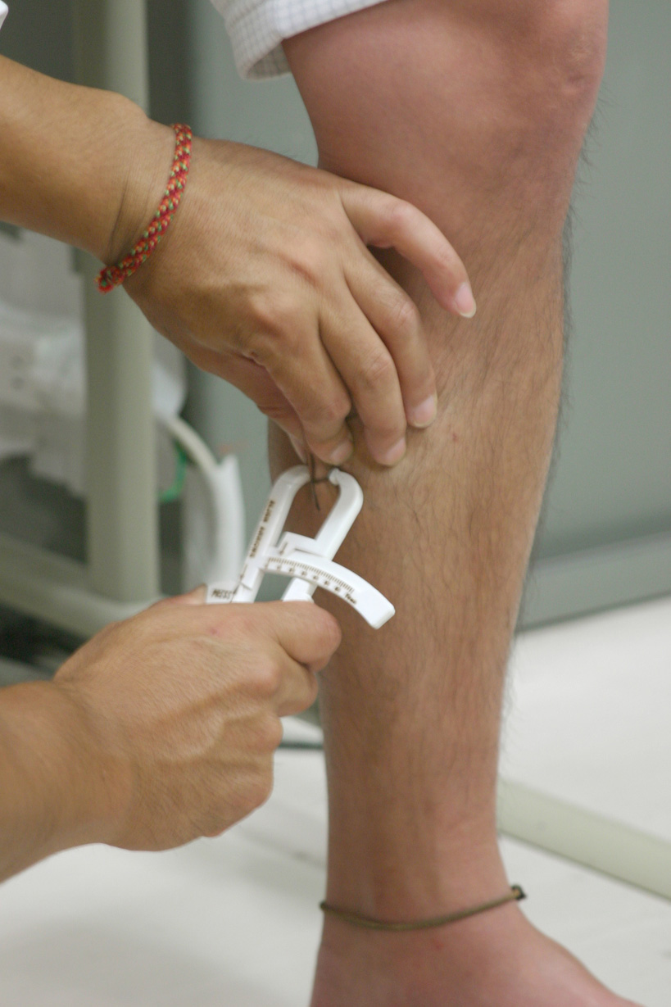
下腿部：前方から見て下腿輪郭の幅がもっとも広い位置の内側にもっとも膨らんだ部分を測定する。測定部位の1cm上部を縦方向につまむ（図16）。
図16 下腿部の皮下脂肪厚の測定

周径
胸囲
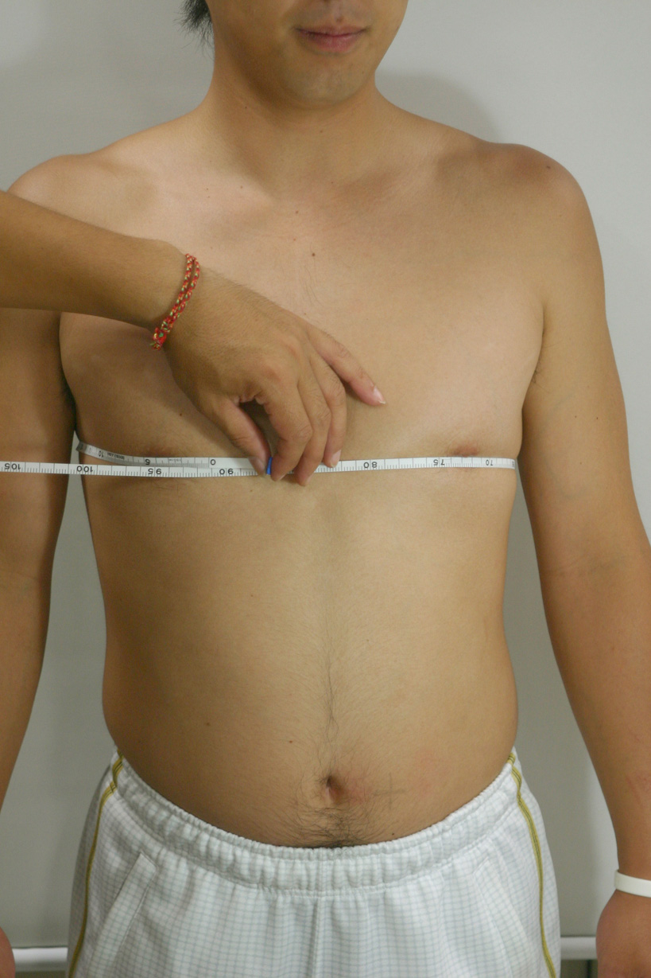
自然に立った状態で、測定時点では肩と腕の力をぬき両腕を自然に下げる。乳頭の高さで体幹に水平にメジャーを当てる。後ろが下がる場合があるので補助の人が確認をすることが好ましい。女子で下着によって乳頭が確認できない場合には、最も胸が前に出ている点を測定してもよい。後ろが下がる場合があるので補助の人が確認をすることが好ましい。普通の呼吸時で、息を吐いてから次に息を吸うまでの間に測る。メジャーは体に沿うようにあてる。測定単位は1mmとする（図17）。
図17 胸囲の測定
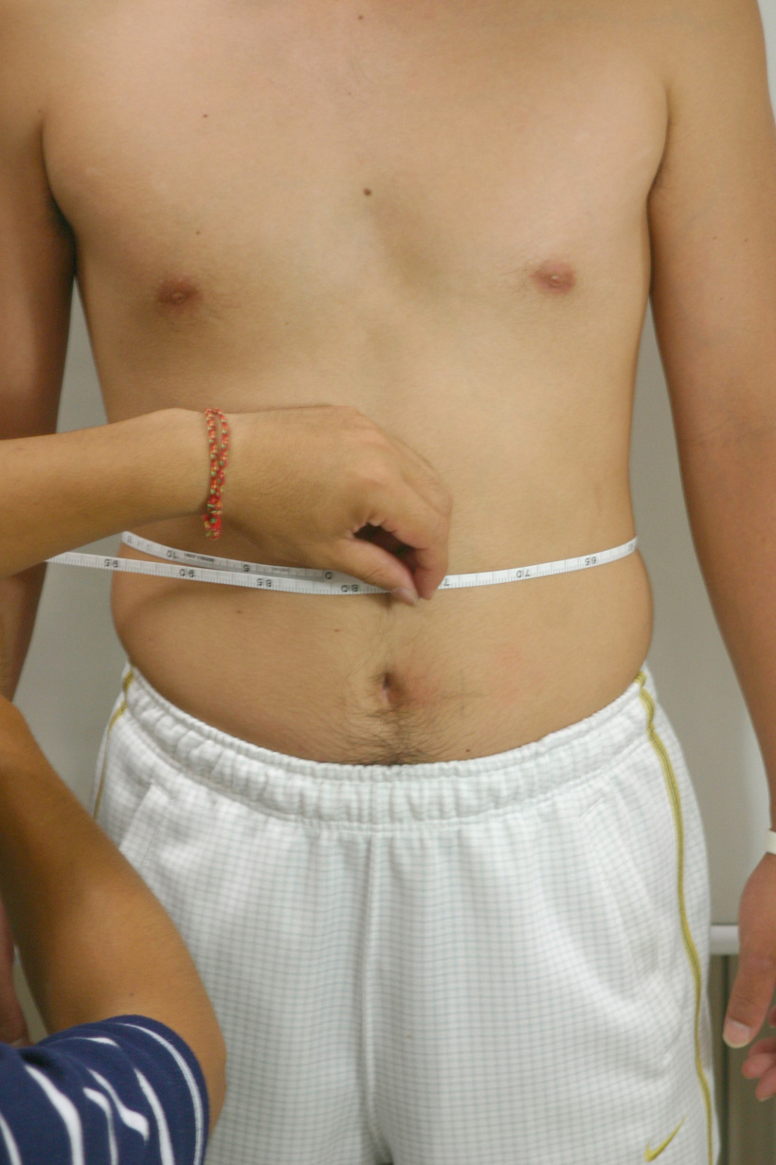
図18 最小胴囲の測定
最小胴囲
自然に立った状態で、測定時点では肩と腕の力をぬき両腕を自然に下げる。前方から見て、最も幅が狭い高さにおける体幹に水平にメジャーを当てる。普通の呼吸時で、息を吐いてから次に息を吸うまでの間に測る。メジャーは体に沿うようにあてる。測定単位は1mmとする（図18）。

殿囲
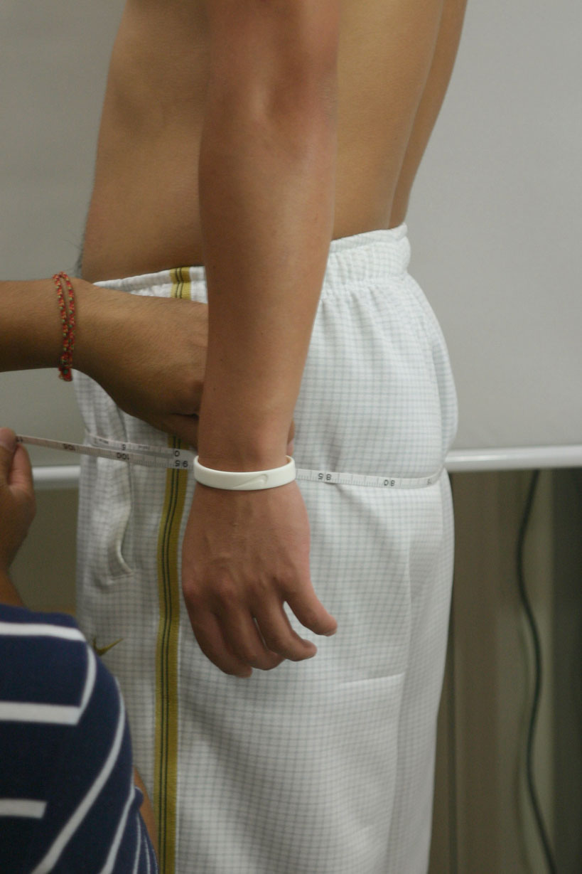
自然に立った状態で、測定時点では肩と腕の力をぬき両腕を自然に下げる。側方から見ておしりが最も後方に出ている高さで体幹に遂寧にメジャーをあてる。メジャーは体に沿うようにあてる。測定単位は1mmとする（図19）。
図19 殿囲の測定

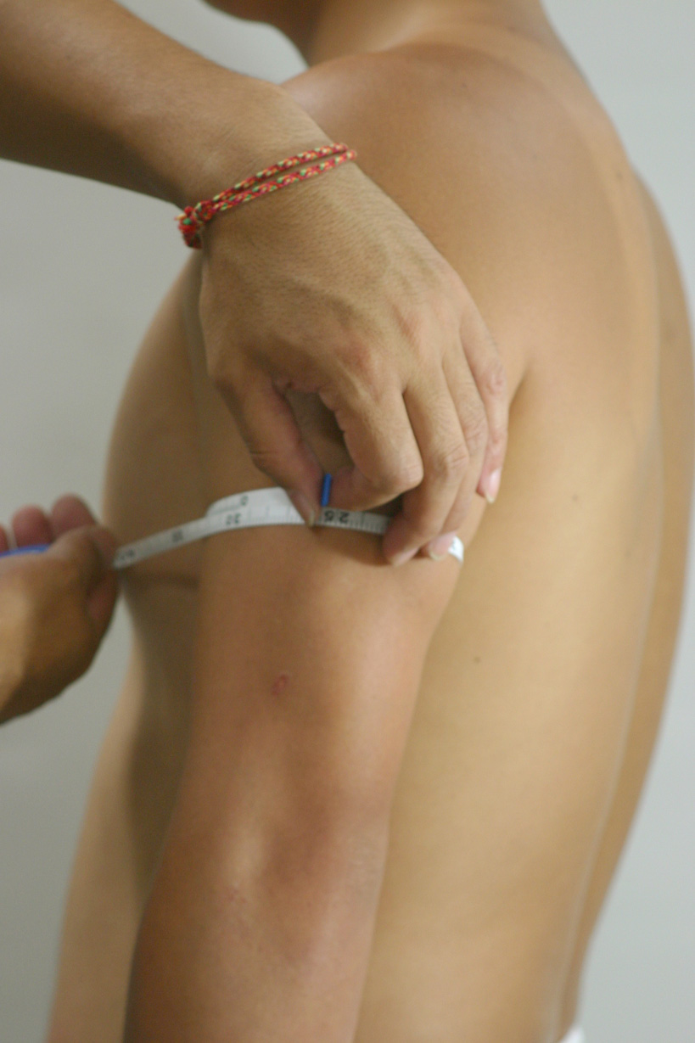
上腕囲
図20 上腕囲の測定
自然に立った状態で、測定時点では肩と腕の力をぬき両腕を自然に下げる。筋肉を収縮させてはいけない。上腕で、側方よりみて最も幅の広い位置に水平にメジャーを当てる。メジャーは体に沿うようにあてる。測定単位は1mmとする（図20）。

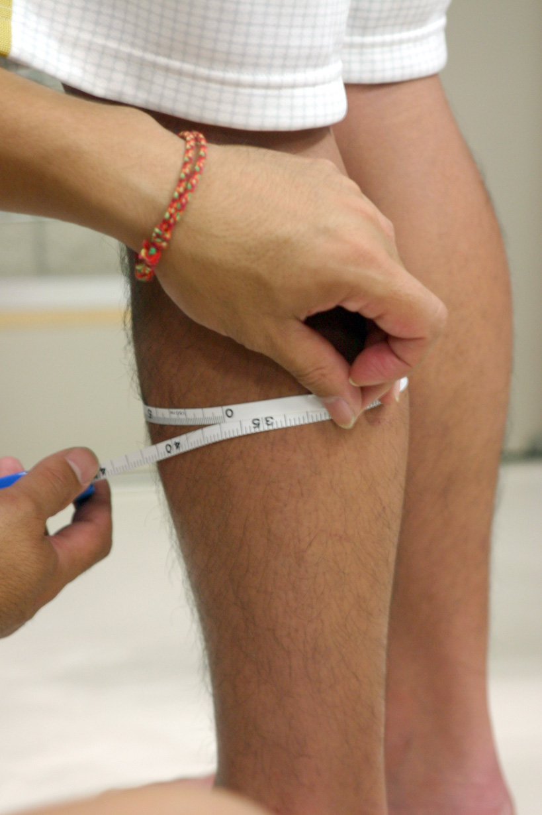
下腿囲
図21 上腕囲の測定
自然にたった状態でやや脚を広げて立ち、体重は左右均等にかける。前方から見て下腿輪郭の幅がもっとも広い位置に水平にメジャーを当てる。メジャーは体に沿うようにあてる。測定単位は1mmとする（図21）。

- 体格指標について
身体の太った程度、やせた程度を測る指標として
ローレル指数＝体重／身長³×10⁷
BMI（Body Mass Index）＝体重／身長²×10⁴
がよく用いられる。BMIは乳幼児期や成人の評価に適しているが、小学生や中学生の時期には値が大きく変動して適切に評価することは難しい。その点、ローレル指数は小学生や中学生の時期の変化が少なく、変動を確認するのに適している。日本での標準値は図21に示すような値が考案されているが、諸外国でそのまま適用することが難しく、資料に基づいた標準化が必要である。
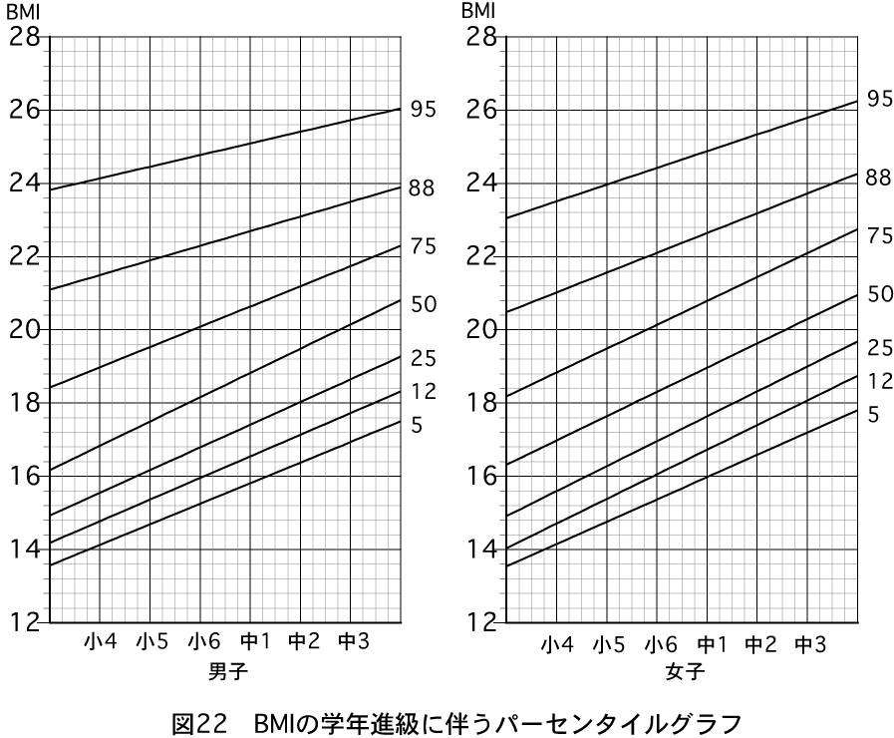

その他の簡便法法として、
標準体重＝（身長(cm)−100）× 0.9
として
肥痩度（％）＝（実測体重−標準体重）÷標準体重×100
を求め、肥満や痩身の評価を行うことができる。一般には+20％以上を軽度肥満、+30％以上を高度肥満、−10％以下をやせ傾向、−20％以下をやせと判断している。
ローレル指数やBMI、肥痩度では、筋肉や脂肪の量を評価できない。そこで、皮下脂肪厚法を用いて皮下脂肪量や筋肉量を推定することが可能である。計算方法は次に示すようになる。
1.体密度 男子：D=1.0913−0.00116(上腕背部+肩甲骨下部） 単位mm
女子：D=1.0897−0.00133(上腕背部+肩甲骨下部）
2.体脂肪率 男子：%Fat = (4.97/体密度-4.52)*100
女子：%Fat = (4.76/体密度-4.28)*100
(Heyward et.al., 1996,ACSM標準)
3.体脂肪量 Fat Mass(kg)= 体重×%Fat / 100
4.除脂肪体重 LBM（Lean Body Mass）(kg) = 体重−体脂肪量
を求める。一般に成人では男子25％、女子30％以上を肥満、男子15％未満、女子20％未満をやせと判断している。

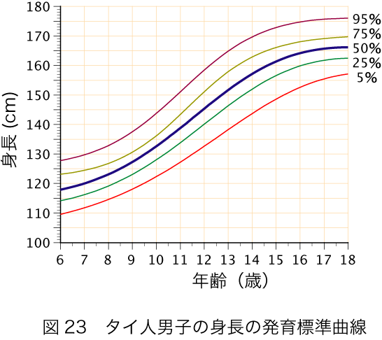
11．発育標準値の作製とその利用
発育の標準値は身長や体重、体格の指標について、年齢別、性別に統計処理を行い、発育標準化グラフを作成する。一例として、我々がタイ国で作製した発育標準値を図23に示す。このグラフには、平均的な値の他、変化の幅を同時に表現している。

発育状況は個人によって異なるので、一回の測定で単純に評価することが難しい。定期的に身長や体重を測定し、その変化グラフに書き込むなどして追跡することが重要である。
発育をグラフに記入した場合、次の点に注意してグラフを読む必要がある。
- 身長や体重のグラフで、5％のラインより小さい、もしくは特に体重で95％のラインより大きい場合（図24）、発育の不全が考えられる。5％のラインを下回った場合には栄養不良などを考慮すべきである。

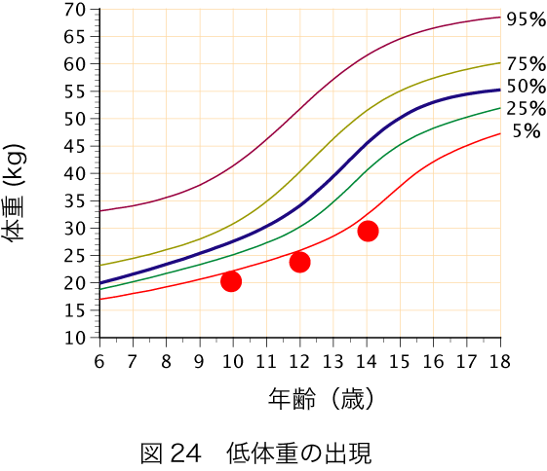
- 身長や体重のグラフで、グラフの位置が変化したり、急激に低下・上昇した場合（図25）、何らかの疾病を考慮すべきである。また家庭環境に問題があることもある。
- 体格指標や身長体重グラフで上部もしくは下部に位置する場合（図26）、極度の肥満や痩身が表れている。食生活や家庭背生活に問題がある可能性がある、もしくは何らかの疾病の疑いがある。

